Сделать конспект по теме:
Китай как ведущая страна Зарубежной Азии
Цели:
Образовательная: сформировать представление о территории, экономико-географическом положении, природе, хозяйстве страны. Выявить особенности социально-экономического развития экономики Японии.
Развивающая: развивать творческие способности учащихся, и закреплять навыки самостоятельной работы.
Воспитательная: способствовать формированию общегеографической культуры, через знакомство с обычаями, традициями населения и его хозяйственной деятельностью, через изучения страны пропагандирующий здоровый образ жизни.

Китай: общая характеристика
Китай. Полное название страны – Китайская Народная Республика (КНР). Китай – самая большая страна в Зарубежной Азии её площадь 9561тыс. кв.км, численность населения – 1350 млн чел., столица – Пекин.. Это 3-е место в мире, после России и Канады. По численности населения уже очень долго страна занимает первое место. По форме правления Китай является республикой. Это страна - унитарная ,хотя в административно-территориальном отношении подразделяется на 23 провинции (включая Тайвань), пять автономных районов и четыре города центрального подчинения – Шанхай, Пекин, Тяньцзинь и Чунцин. Столица Китая - Пекин (Беджин). Денежной единицей страны является юань.
Страна омывается водами Желтого, Восточно-Китайского и Южно-Китайского морей Тихого океана. У берегов Китая есть много островов, среди них наиболее крупные – Тайвань и Хайнань. Китай граничит более чем с 10 государствами: на севере – с Монголией и Россией, на западе – с Казахстаном и Афганистаном, на юго-западе с Индией, Непалом, Бутаном, Бирмой, Таиландом, Лаосом, Вьетнамом, на востоке с Кореей, имеет морскую границу с Филиппинами и Японией. Длина морских границ примерно равна 11 тыс. км, длина сухопутных границ составляет около 15 тыс. км.
Китай – одно из древнейших государств мира, возникшее в XIV веке до нашей эры, имеет очень сложную историю. В связи с очевидными выгодами своего положения, богатством природных и агроклиматических ресурсов на протяжении своего существования Китай привлекал взоры различных завоевателей. Еще в глубокой древности страна оградила себя частично сохранившейся Великой Китайской стеной.
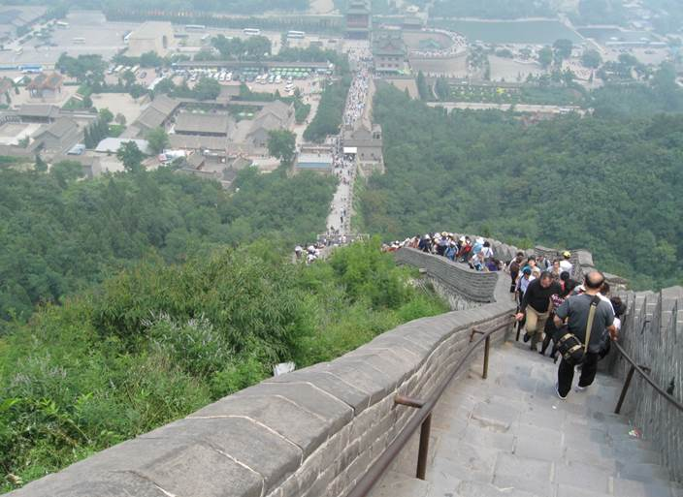
Рис. 2. Великая Китайская стена
В прошлом веке Китай был полуколонией Англии после поражения в японо-китайской войне 1894 – 1895 годов. Страна была разделена на сферы влияния между Англией, Францией, Германией, Японией и Россией. После революции 1949 года Китай встал на новый путь развития. Сейчас эта страна является одной из ключевых в мире, второй экономикой в мире, имеет исключительно важное значение в мировой экономике и политике, входит в состав многочисленных организаций, является постоянным членом Совета Безопасности ООН, ядерной державой.
Рис. 3. Флаг Китая
КНР – третье по территории государство мира и первое по численности населения – расположено в Центральной и Восточной Азии. Государство граничит с 16 странами, 1/3 границ приходится на страны СНГ.
Экономико-географическое положение КНР очень выгодно, так как, будучи расположенной вдоль тихоокеанского побережья (15 тыс. км), страна имеет доступ к морю от самых отдаленных внутренних уголков через реку Янцзы. Приморское положение КНР способствует развитию ее хозяйства и внешнеэкономических связей.
Китай – унитарная республика, состоящая из 23 провинций, 5 автономных районов и 4 городов центрального подчинения.
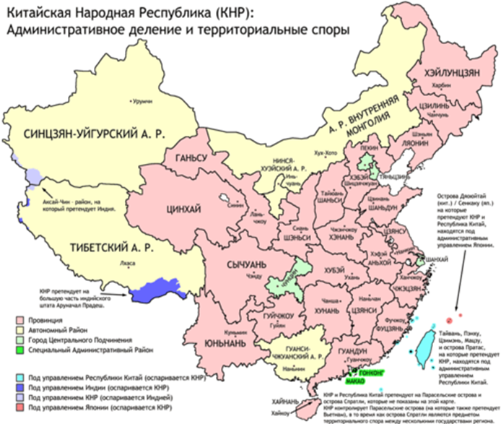
Рис. 4. Административно-территориальное деление Китая (Источник)
Страна расположена в пределах раздробленной Китайской докембрийской платформы и более молодых участков. Восточная часть в основном низменная, и заповедная возвышенная и гористая. С разнообразными тектоническими структурами связаны различные месторождения полезных ископаемых. По обеспеченности ими Китай – одна из ведущих стран мира – выделяется прежде всего своими запасами каменного угля, руд цветных и черных металлов, редкоземельных элементов, горонохимического сырья.
По запасам нефти и газа Китай уступает ведущим нефтяным странам мира, но по добыче нефти страна вышла на 5-е место в мире. Основные месторождения нефти находятся в Северном и Северо-Восточном Китае, котловинах внутреннего Китая.
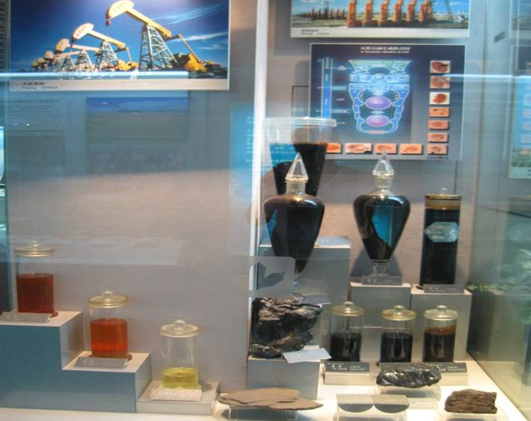
Рис. 5. Образцы китайской нефти в Геологическом музее в Пекине
Среди рудных месторождений выделяется Аньшаньский железорудный бассейн, расположенный в богатом каменным углем Северо-Восточном Китае. Руды цветных металлов сосредоточены главным образом в центральных и южных провинциях.
КНР расположена в умеренном, субтропическом и тропическом климатических поясах, причем на западе климат резко континентальный, а на востоке – муссонный, с большим количеством осадков (летом). Такие климатические и почвенные различия создают условия для развития сельского хозяйства: на западе, в засушливых областях развито в основном животноводство и орошаемое земледелие, на востоке же, особенно на плодородных землях Великой Китайской равнины, преобладает земледелие.
Водные ресурсы КНР очень велики, наиболее обеспечена ими восточная, более заселенная и высокоразвитая часть страны. Воды рек широко используются для орошения. Кроме того, КНР занимает 1-е место в мире по теоретическим гидроэнергетическим ресурсам, но их использование пока очень мало.
Лесные ресурсы Китая в целом достаточно велики, сконцентрированы в основном на северо-востоке (таежные хвойные леса) и на юго-востоке (тропические и субтропические лиственные леса). Они интенсивно используются в хозяйстве.
Китай – первая страна мира по численности населения, причем пальму первенства удерживает уже, вероятно, много веков. В 70-х годах в стране начала проводиться демографическая политика, направленная на снижение рождаемости. Эта политика принесла свои плоды, и сейчас естественный прирост в Китае даже ниже среднемирового показателя.
Китай – молодая страна (в возрасте до 15 лет – 1/3 жителей). Отличается интенсивностью миграции рабочей силы как внутри страны, так и за ее пределы.
КНР – многонациональная страна (насчитывается 56 народностей), но с резким преобладанием китайцев – около 95% населения. Они проживают преимущественно в восточной части страны, на западе (на большей части территории) живут представители других национальностей (гжуаны, хуэй, уйгуры, тибетцы, монголы, корейцы, маньчжуры и др.).
Несмотря на то, что КНР – социалистическая страна, здесь исповедуются конфуцианство, даосизм и буддизм (в целом население не очень религиозно). На территории страны находится мировой центр буддизма – Тибет, оккупированный Китаем в 1951 году.
Быстрыми темпами в КНР развивается урбанизация. К крупнейшим городам относят Шанхай, Пекин, Гуанчжоу, Сянган.
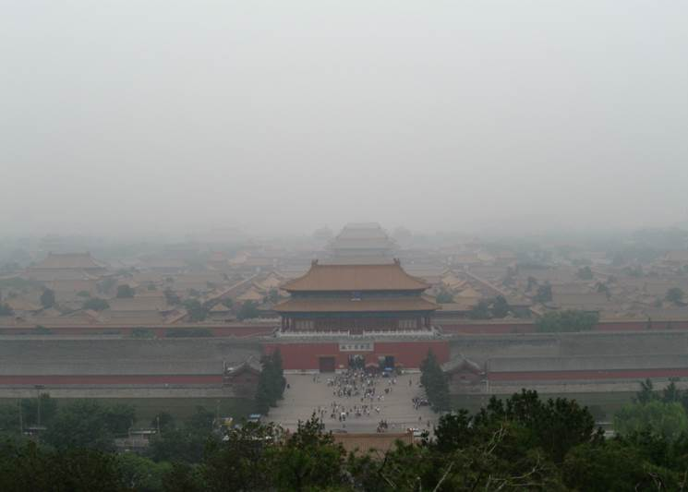
Рис. 6. Зимний императорский дворец в Пекине

Китай: хозяйство
КНР – индустриально-аграрная социалистическая страна, развивающаяся в последнее время очень быстрыми темпами.
Модернизация экономики идет разными темпами в разных регионах Китая. В Восточном Китае созданы специальные экономические зоны (СЭЗ), использующие свое выгодное приморское положение.
Китай занимает одно из ведущих мест в мире по производству энергоносителей и по выработке электроэнергии. Энергетика Китая – угольная (его доля в топливном балансе 75%), также используются нефть и газ (в основном искусственный). Большая часть электроэнергии производится на ТЭС (3/4), в основном работающих на угле. На ГЭС приходится 1/4 электроэнергии. Действуют две АЭС, 10 приливных станций, в Лхасе построена геотермальная станция.
Черная металлургия базируется на собственной железной руде, коксующемся угле и легирующих металлах. По добыче железной руды Китай занимает I место в мире, по выплавке стали – II место. Технический уровень отрасли низкий. Наибольшее значение имеют такие крупнейшие в стране комбинаты, как в Аньшане, Шанхае, Брошена, а также в Бэнси, Пекине, Ухане, Тайюане, Чунцине.
Цветная металлургия. Страна обладает крупными запасами сырья (1/2 произведенного олова, сурьмы, ртути экспортируется), но алюминий, медь, свинец, цинк импортируются. На севере, юге и западе Китая представлены добывающие и обогатительные комбинаты, а на востоке – завершающие стадии производства. Основные центры цветной металлургии находятся в провинциях Ляонин, Юньнань, Хунань, Ганьсу.
Машиностроение и металлообработка занимают 35% в структуре индустрии. Сохраняется высокий удельный вес производства оборудования для текстильной промышленности, быстро развиваются электроника, электротехника, автомобилестроение. Структура производственных предприятий многообразна: наряду с современными высокотехнологическими предприятиями, широко распространены кустарные заводики.
Ведущие подотрасли – тяжелое машиностроение, станкостроение, транспортное машиностроение. Быстрыми темпами развиваются автомобилестроение (6 – 7-е место в мире), электроника и приборостроение. Преобладающую часть машиностроительной продукции Китая производит приморская зона (свыше 60%), причем в основном в крупных городах (главные центры – Шанхай, Шеньян, Далянь, Пекин и т. д.).
Химическая промышленность. Опирается на продукты коксо- и нефтехимии, горнохимическое и растительное сырье. Выделяются три группы производств: минеральных удобрений, бытовой химии и фармацевтики.
Легкая промышленность – традиционная и одна из главных отраслей, использует в собственное, в основном натуральное (2/3) сырье. Ведущая подотрасль – текстильная, обеспечивающая стране лидирующее положение по производству и экспорту тканей (хлопковых, шелковых и других). Развиты также швейная, трикотажная, кожевенная и обувная подотрасли. Как и прежде, в стране развито производство традиционных подотраслей: текстильной и швейной.
Пищевая промышленность – для страны с таким большим населением является исключительно важной, лидируют переработка зерна и масличных культур, развито производство и переработка свинины (2/3 объема мясной промышленности), чая, табака и других пищевых продуктов.
Сельское хозяйство – обеспечивает продовольствием население, поставляет сырье для пищевой и легкой промышленности. Ведущая подотрасль сельского хозяйства – растениеводство (рис – основа рациона китайцев). Выращиваются также пшеница, кукуруза, просо, сорго, ячмень, арахис, картофель, ямс, таро, маниока; технические культуры – хлопчатник, сахарный тростник, чай, сахарная свекла, табак, другие овощи.
Животноводство остается наименее развитой отраслью сельского хозяйства. Основа животноводства – свиноводство. Развиты также овощеводство, птицеводство, пчеловодство, шелководство. Немалую роль играют рыбные промыслы.
Транспорт обеспечивает главным образом связь морских портов с внутренними районами. 3/4 всех грузоперевозок обеспечивает железнодорожный транспорт. Наряду с возросшим в последнее время значением морского, автомобильного и авиационного сохраняется использование традиционных видов транспорта: гужевого, вьючного, транспортных тележек, велосипедного и особенно речного.
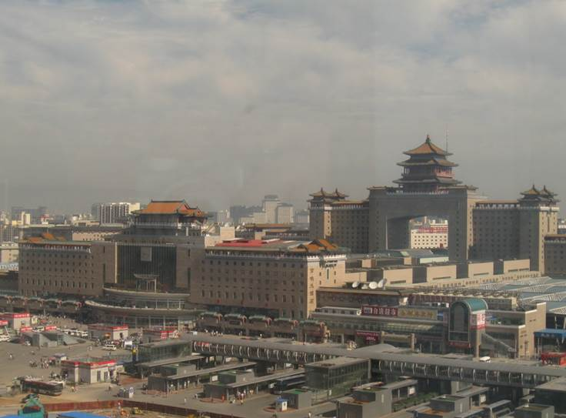
Рис. 7. Пекинский железнодорожный вокзал
Внутренние различия. В начале 80-х годов с целью совершенствования планирования в Китае были выделены три экономические зоны: Восточная, Центральная и Западная. Восточная является наиболее развитой, здесь расположены крупнейшие промышленные центры и сельскохозяйственные районы. В центре преобладают производство топлива и энергии, химических продуктов, сырья и полуфабрикатов. Западная зона – наименее развитая (животноводство, переработка минерального сырья).
Внешнеэкономические отношения. Внешнеэкономические отношения – особенно широко развиваются с 80 – 90-х годов, что связано с формированием открытой экономики страны. Объем внешней торговли – 30% ВВП Китая. В экспорте ведущее место занимает трудоемкая продукция (одежда, игрушки, обувь, спортивные товары, машинно-техническое оборудование). В импорте преобладает продукция машиностроения, транспортных средств.

Фото с результатом работы отправить на glyann@yandex.ru

